國際低碳能源發展趨勢下我國天然氣市場應有之作為
劉沛君
與煤炭和石油相比，天然氣燃燒效率高、熱值高，且在燃燒過程中產生的二氧化碳僅為燃煤的40%左右，因此在潔淨能源及低碳的訴求下，天然氣逐漸受到重視，吸引各消費國作為低碳能源的選擇，並成為能源結構轉型之下的重要能源。據此，為因應國際社會的減排趨勢，本文評析我國天然氣市場之應有發展作為，冀望在產業自由化的帶動下，我國能更臻完善天然氣市場的相關法規，以預為因應。

第21屆聯合國氣候變遷綱要公約締約國大會(COP21)於2015年年底落幕，因各國提出減排目標之「國家自定貢獻」(Nationally Determined Contributions, NDC)，全球的低碳發展趨勢影響已然持續發酵。除聯合國的所有成員外，台灣也因應國際減排潮流，向國際社會提出減排目標。本文觀察國內外低碳能源發展趨勢，並評析我國天然氣市場之應有發展作為。

由EIA資料可知，未來天然氣將成為代替汽柴油作為交通運輸能源低碳轉型的主力；而工業與發電的需求，亦是天然氣消費量增長的主因。

國際氣候變遷下低碳能源發展趨勢
（一）國際氣候變遷因應趨勢
氣候變遷問題於1988年首次成為聯合國大會討論議題，之後氣候變遷議題愈發引起國際社會關注，於是聯合國大會在1990年設立「政府間氣候變化綱要公約談判委員會」(INC)，該委員會在歷經多次會議討論後，於1992年通過「聯合國氣候變化綱要公約」(United Nations Framework Convention on Climate Change, UNFCCC)。公約於1994年3月21日正式生效，此為國際環保公約之一，而締約國會議(Conference of Parties, COP)為公約最高權力機構。
公約最終目標是將大氣中溫室氣體的濃度維持在足以使生態系統能夠自然地適應氣候變化、確保糧食生產不受威脅並使經濟發展能夠可持續進行的狀態。依公約原則，各締約國應預測、防止或儘量減少引起氣候變遷的原因，並減緩其不利影響。公約要求所有國家根據自身的能力及社會和經濟條件承擔共同但有差異的責任，並盡可能廣泛地合作及參與有效和適當的國際行動。
（二）低碳能源發展趨勢
公約中各締約國就氣候變遷問題無制定具體可行的措施，為了使全球溫室氣體排放量達到預期目標，1997年12月各締約國於日本京都的第三次締約國大會(COP3)中，簽署「京都議定書」，其建立於聯合國氣候變化綱要公約的基礎上，對緩解氣候變遷等問題做出更仔細、更具強制力的目標。
觀察各國於1990年（基準年）CO₂排放量占總排放量之比例（表1），京都議定書據此規範各締約工業國及歐盟控制人為排放之溫室氣體數量，須在2008~2012年間將排放量降至1990年水準平均減少5.2%。2012年12月，在卡達召開的第18屆聯合國氣候變化大會(COP18)上，協定原應於2012年到期的京都議定書延長至2020年。

表1 1990年各國CO₂排放量占比
單位：%
國家 | 占比
美國 | 36.1
日本 | 8.5
歐盟 | 24.2
俄國 | 17.4
加拿大 | 3.3
澳洲 | 2.1
其他國家 | 8.4
總合 | 100.0
資料來源：郭博堯(2001)，“背景分析─京都議定書的爭議與妥協”，國家政策研究基金會。

京都議定書符合聯合國氣候變化綱要公約，惟各國採差異減排目標，故排碳之增減幅度各異（表2）。

表2 各國於京都議定書中承諾之排碳量增減幅度
單位：%
國家 | 與1990年相較，各國承諾之增減幅度
歐盟及東歐各國 | 減少8
美國* | 減少7
加拿大、日本、波蘭、匈牙利 | 減少6
克羅埃西亞 | 減少5
紐西蘭、俄羅斯、烏克蘭 | 不變
挪威 | 增加1
澳洲 | 增加8
冰島 | 增加10
注：*美國於2001年由George W. Bush正式宣布退出京都議定書。
資料來源：MoneyDJ財經知識庫、京都議定書，2016年4月24日下載。

因為京都議定書採取高標準，加以其為多邊協商，並不容易達成共識，要實現目標有其困難。檢視全球主要排碳國家1990~2012年期間的實際排碳量的變動，其與京都議定書中各國承諾的目標相比，只有俄羅斯符合目標（表3）。

表3 1990~2012年主要國家實際排碳變動率
單位：%
國家 | 各國承諾減排目標 | 實際排碳變動 | 有無符合目標
美國 | -7 | 2.7 | 無
中國大陸 | - | - | -
日本 | -6 | 8.6 | 無
俄羅斯 | 0 | -50.3 | 有
加拿大 | -6 | 42.2 | 無
注：1.選取國家為全球主要排碳國。
2.-表無相關資訊。
資料來源：全國能源會議(2014)。

由於京都議定書只適用於約30個工業化國家，其減量成果不及抑制全球溫室氣體排放成果，故公約所有締約國採取更積極的溫室氣體減緩行動，如2011年COP17通過的「德班路線圖」，以利於2015年完成制定具法律效力的新氣候協議、2014年的利馬會議(COP20)通過的「利馬呼籲氣候行動」(Lima call for climate action)，其中包含各國政府須遞交抑制溫室氣體排放之國家自定貢獻，且各國所提之NDC將作為2015年全球新協議的基礎（表4）。2015年年底的巴黎會議中，通過全球新氣候協議，即巴黎氣候協定將在2020年取代京都議定書，成為具備法律約束力的全球氣候協議。

表4 國際主要國家NDC目標
國家¹ | NDC目標
瑞士 | 相較於1990年排碳水準，2030年減排50%，2050年減排70~85%
歐盟 | 相較於1990年排碳水準，2030年減排40%
美國 | 相較於2005年排碳水準，2025年減排26~28%，2050年減排80%
中國大陸 | 碳排於2030年達到尖峰，2030年碳排密集度²比2005年減少60~65%
韓國 | 2030年溫室氣體排放量為BAU³情境下減排37%
日本 | 2030年比2013年減排26%
注：1.選取國家為全球主要排碳國與率先提出NDC之國家。
2.碳排密集度為生產每單位GDP所排放的CO₂數量。
3.BAU (Business as Usual)情境是政府放任自由市場力量來引導經濟成長時，溫室氣體增加的排放量。
資料來源：台灣環境資訊協會─環境資訊中心，2016年4月24日下載。

其目標為以工業革命之前（1750年）為基準，確保2100年前，全球均溫上升不超過攝氏2℃，理想狀態是維持升幅在1.5℃以內。依據巴黎氣候協定內容，各國每五年檢視對減少溫室氣體排放的貢獻、較富國將提供較貧國「氣候資金」以因應氣候變化、轉換成使用可再生能源。
巴黎氣候協定主要結果如後：已開發國家應提交絕對減量目標、發展中國家應加強減量，並於鼓勵向全國減量或限制排放目標發展，且提供開發中國家協助，以利其減緩碳排、低度開發國家、小島嶼開發中國家，則依其國情提交目標。巴黎氣候協定之通過，顯示全球低碳能源發展的趨勢，未來投資化石能源可能轉向清潔能源。

低碳化石燃料之選擇—天然氣
IEA依已提交的NDC及尚未提交的主要國家之先前承諾，提出NDC情境之下排碳量預估（表5），至2030年能源與應用過程相關的CO₂排放將達到371億噸CO₂當量，較2013年增加8.48%，各國可藉由發展低碳能源、降低對化石能源的依賴等方式達到此目標。

表5 NDC情境下CO₂排放量
單位：億CO₂當量
類別 | 2013年 | 2020年 | 2025年 | 2030年
能源相關 | 322 | 339 | 343 | 348
過程相關 | 20 | 22 | 22 | 23
總合 | 342 | 361 | 365 | 371
資料來源：IEA (2015), "Energy and Climate Change"。

天然氣作為化石能源中的低碳能源，與煤炭和石油相比，天然氣燃燒效率高、熱值高，且在燃燒過程中產生的二氧化碳僅為燃煤的40%左右，在潔淨能源及低碳的訴求下，天然氣逐漸受到重視，成為各消費國的重要能源選擇，成為各國能源結構轉型之下的重要能源。
（一）國際天然氣供需狀況
從國際主要國家中之天然氣供需概況觀察（表6、圖1、圖2），美國天然氣消費量維持穩定成長，中國大陸除2010年外，皆為天然氣消費量成長率最高的國家，而且美國與中國大陸的供給量逐年增加。

表6 主要國家天然氣供需趨勢
單位：十億立方公尺
國家 | 2010年 |  | 2011年 |  | 2012年 |  | 2013年 |  | 2014年
國家 | 需求量 | 供給量 | 需求量 | 供給量 | 需求量 | 供給量 | 需求量 | 供給量 | 需求量 | 供給量
美國 | 682 | 709 | 693 | 747 | 723 | 770 | 740 | 771 | 759 | 804
加拿大 | 95 | 183 | 101 | 190 | 100 | 185 | 104 | 183 | 104 | 184
俄羅斯 | 414 | 622 | 425 | 637 | 416 | 622 | 414 | 633 | 409 | 603
日本 | 95 | 93 | 106 | 107 | 114 | 119 | 114 | 119 | 113 | 121
韓國 | 43 | 44 | 46 | 49 | 50 | 50 | 53 | 54 | 48 | 51
中國大陸 | 111 | 115 | 135 | 126 | 151 | 134 | 171 | 150 | 186 | 162
注：選取國家為全球主要排碳國家。
資料來源："BP Statistical Review of World Energy"，2015年6月。

圖1 主要國家天然氣需求趨勢
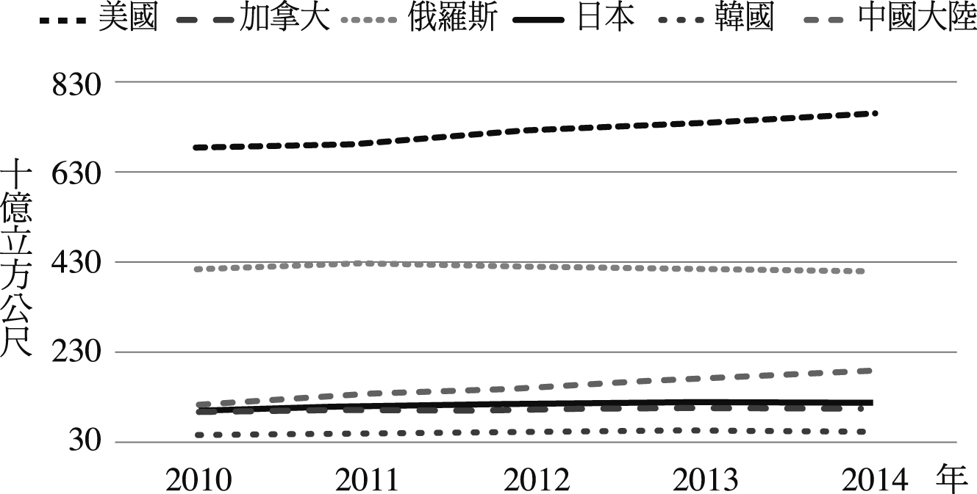
資料來源："BP Statistical Review of World Energy"，2015年6月。

圖2 主要國家天然氣供給趨勢
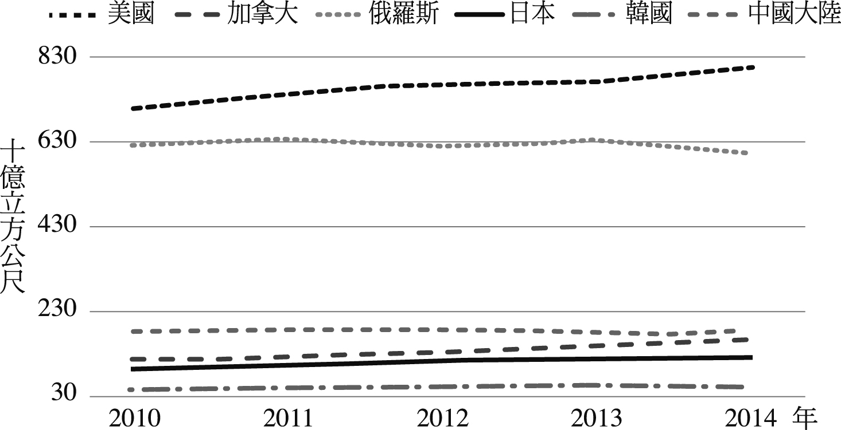
資料來源："BP Statistical Review of World Energy"，2015年6月。

CO₂排放量居全球之冠之中國大陸，因面臨國際減排壓力，於2007年公布「中國應對氣候變化國家方案」，其減排目標為2010年前減少十億噸溫室氣體排放、2010年時森林覆蓋率達到 20%。十二五規劃期間（2011~2015年）積極建設天然氣管網，目標為加快發展天然氣、提高天然氣占初級能源消費結構之比重。十三五規劃期間（2016~2020年）強調優化中國大陸能源結構，堅持以生態保護為優先，故天然氣供需均顯著增加
（二）國際天然氣發展趨勢
以初級能源消費結構觀之（表7），美國及加拿大近年石油、煤炭的消費比例減少，天然氣的消費比例增加，有逐漸調整為低碳能源消費的趨勢。日本與中國大陸近年天然氣消費占初級能源消費的比例亦增加。
表7 主要國家初級能源消費結構比例
單位：%
國家 | 年度 | 石油 | 天然氣 | 煤 | 核能 | 水力 | 再生  能源 | 總合
美國 | 2010 | 37 | 27 | 23 | 8 | 3 | 2 | 100
美國 | 2011 | 37 | 28 | 22 | 8 | 3 | 2 | 100
美國 | 2012 | 37 | 30 | 20 | 8 | 3 | 2 | 100
美國 | 2013 | 37 | 30 | 20 | 8 | 3 | 3 | 100
美國 | 2014 | 36 | 30 | 20 | 8 | 3 | 3 | 100
加拿大 | 2010 | 33 | 27 | 8 | 6 | 25 | 1 | 100
加拿大 | 2011 | 32 | 28 | 7 | 7 | 26 | 1 | 100
加拿大 | 2012 | 32 | 28 | 6 | 7 | 26 | 1 | 100
加拿大 | 2013 | 31 | 28 | 6 | 7 | 26 | 1 | 100
加拿大 | 2014 | 31 | 28 | 6 | 7 | 26 | 2 | 100
俄羅斯 | 2010 | 19 | 56 | 13 | 6 | 6 | 0 | 100
俄羅斯 | 2011 | 21 | 55 | 13 | 6 | 5 | 0 | 100
俄羅斯 | 2012 | 21 | 54 | 14 | 6 | 5 | 0 | 100
俄羅斯 | 2013 | 21 | 54 | 13 | 6 | 6 | 0 | 100
俄羅斯 | 2014 | 22 | 54 | 12 | 6 | 6 | 0 | 100
日本 | 2010 | 40 | 17 | 25 | 13 | 4 | 1 | 100
日本 | 2011 | 43 | 20 | 24 | 8 | 4 | 2 | 100
日本 | 2012 | 46 | 22 | 26 | 1 | 4 | 2 | 100
日本 | 2013 | 44 | 22 | 27 | 1 | 4 | 2 | 100
日本 | 2014 | 43 | 22 | 28 | 0 | 4 | 3 | 100
韓國 | 2010 | 41 | 15 | 30 | 13 | 0 | 0 | 100
韓國 | 2011 | 40 | 16 | 31 | 13 | 0 | 0 | 100
韓國 | 2012 | 40 | 17 | 30 | 13 | 0 | 0 | 100
韓國 | 2013 | 40 | 17 | 30 | 12 | 0 | 0 | 100
韓國 | 2014 | 40 | 16 | 31 | 13 | 0 | 0 | 100
中國大陸 | 2010 | 18 | 4 | 70 | 1 | 7 | 1 | 100
中國大陸 | 2011 | 18 | 5 | 69 | 1 | 6 | 1 | 100
中國大陸 | 2012 | 18 | 5 | 68 | 1 | 7 | 1 | 100
中國大陸 | 2013 | 17 | 5 | 68 | 1 | 7 | 2 | 100
中國大陸 | 2014 | 18 | 6 | 66 | 1 | 8 | 2 | 100
資料來源："BP Statistical Review of World Energy"，2015年6月。

根據EIA預測，2030~2040年天然氣需求年均成長率為0.5%。2013~2040年交通運輸需求成長幅度最大；除交通運輸需以外，2013~2020年、2020~2030年、2030~2040年分別以工業、電力及商業成長幅度較大。由EIA資料可知，天然氣將成為交通運輸能源低碳轉型的主力，未來天然氣即將代替汽柴油作為交通運輸燃料。工業與發電的需求，亦是促使全球天然氣成長的主要原因（表8）。

表8 全球天然氣消費量成長預測
單位：兆立方英尺；%
項目 | 2013年 |  | 2020年 |  | 2030年 |  | 2040年
項目 | 數量 | 年成長率 | 數量 | 年成長率 | 數量 | 年成長率 | 數量 | 年成長率
工業 | 7.41 | - | 8.1 | 1.3 | 8.41 | 0.4 | 8.66 | 0.3
電力 | 8.16 | - | 7.61 | -1.0 | 8.81 | 1.6 | 9.38 | 0.6
商業 | 3.28 | - | 3.21 | -0.3 | 3.33 | 0.4 | 3.61 | 0.8
交通運輸 | 0.05 | - | 0.07 | 5.7 | 0.17 | 14.3 | 0.7 | 31.2
其他 | 7.26 | - | 7.15 | -0.2 | 7.36 | 0.3 | 7.35 | 0.0
總需求 | 26.16 | - | 26.14 | 0.0 | 28.08 | 0.7 | 29.7 | 0.6
注：-表無相關資訊。
資料來源：EIA, "Annual Energy Outlook 2015"。

2014年經濟部決議興建第三座天然氣接收站，此附帶決議記載台電公司可自行決定進口或向中油採購，由於此條件牽涉代輸儲議題，亦可視為未來台灣天然氣產業自由化之關鍵。

我國擴大天然氣使用之課題與策略
（一）我國天然氣供需狀況與市場課題
我國缺乏自產天然氣，天然氣進口達98%，其中天然氣進口量逐年增加，至2015年達189.5億立方公尺，其重要性不言而喻。在低碳議題刺激下，我國天然氣需求量亦逐年增加，2015年需求量為194億立方公尺（表9）。

表9 台灣天然氣供需狀況
單位：十億立方公尺
項目 |  | 2009年 | 2010年 | 2011年 | 2012年 | 2013年 | 2014年 | 2015年
供給量 | 自產天然氣 | 0.35 | 0.30 | 0.33 | 0.44 | 0.38 | 0.38 | 0.37
供給量 | LNG | 11.60 | 14.53 | 15.99 | 16.69 | 16.80 | 17.69 | 18.95
供給量 | 合計 | 11.95 | 14.83 | 16.32 | 17.13 | 17.18 | 18.07 | 19.32
需求量 | 天然氣 | 11.72 | 14.76 | 16.14 | 16.83 | 17.22 | 18.07 | 19.40
注：天然氣含自產天然氣(NG1)及進口液化天然氣(NG2)。
資料來源：經濟部能源局，能源統計月報，2016年2月。

有鑑於我國目前天然氣基礎設施已呈現超載情形（表10），又核電即將除役、地方政府的生煤管制政策，未來以燃氣發電補足缺口及取代燃煤發電可能性高，加之因應前述國內外低碳發展趨勢所制定的減排政策，預估天然氣需求將大幅成長，我國面臨天然氣基礎設施不足之課題。

表10 2015年台灣LNG接收站資訊
單位：%
接收站數目 | LNG進口  (Bcm) | 儲槽數 | 設計容量  (Bcm/Year) | 利用率 | 可操作率 | 操作餘裕
2 | 18.18 | 9 | 13.7 | 132.7 | 156.12 | <0
注：利用率%=LNG進口/設計容量*100%；可操作率=利用率/85%。
資料來源：GIIGNL (2016), "The LNG Industry"。

（二）擴大天然氣使用之政策及配套
如前所述，加強基礎設施為應視為我國天然氣市場首要任務。檢視我國2013~2015年天然氣消費結構（表11），可知天然氣主要用於發電，占約80%，故天然氣供給若無法滿足消費需求，可能造成我國面臨缺電。

表11 台灣天然氣消費結構
單位：十億立方公尺
年度 | 數量／比例 | 發電與汽電共生 | 能源部門自用 | 工業部門 | 服務業部門 | 住宅部門 | 合計
2013 | 數量 | 13.34 | 0.59 | 1.77 | 0.62 | 0.9 | 17.22
2013 | % | 77 | 4 | 10 | 4 | 5 | 100.0
2014 | 數量 | 14.18 | 0.37 | 1.89 | 0.72 | 0.92 | 18.07
2014 | % | 78 | 3 | 10 | 4 | 5 | 100.0
2015 | 數量 | 15.36 | 0.38 | 2.01 | 0.76 | 0.9 | 19.4
2015 | % | 79 | 2 | 10 | 4 | 5 | 100.0
資料來源：經濟部能源局，能源統計月報，2016年2月。

據台灣中油公司提供的資料顯示（表12），2025年天然氣需求量預估約2,000萬噸，其中電力用戶在中長期（2020~2025年）大幅成長，但目前僅台中及永安兩接收站，而且已經呈現超載，故經濟部已於2014年決議由台灣中油公司興建第三座天然氣接收站，預期可舒緩目前基礎設施超載的情形。

表12 天然氣供需估計與預測
單位：百萬噸／年
類別 | 項目 | 2016年 | 2020年 | 2025年
需求量 | 台電機組發電用氣 | 8.3 | 9.43 | 13.75
需求量 | IPP發電用氣 | 2.21 | 2.25 | 2.21
需求量 | 電力用戶合計 | 10.51 | 11.68 | 15.96
需求量 | 成長率 | - | 2.78%¹ | 7.33%²
需求量 | 非電力用戶 | 3.05 | 3.51 | 3.83
需求量 | 成長率 | - | 3.77%¹ | 1.82%²
需求量 | 合計 | 13.56 | 15.19 | 19.79
供應能力 | 台中廠一期 | 4.5 | 5.5 | 5.5
供應能力 | 台中廠擴建 | - | (1.0) | (1.0)
供應能力 | 永安廠 | 9.5 | 9.5 | 9.5
供應能力 | 第三接收站一期 | - | 0 | 3
供應能力 | 第三接收站二期 | - | 0 | 2
供應能力 | 合計 | 14 | 15 | 20
注：1.2016~2020年成長率。
2.2020~2025年成長率。
3.( )表示擴建後的增加量。
4.-表無相關資訊。
資料來源：中油公司，2015年8月。

因為台灣LNG進口比例98%，自產天然氣僅2%。LNG進口商需備有LNG接收港口、卸收、儲存、氣化設備及管輸系統，這些基礎設備造成資金成本高且建造費時，致使天然氣市場進入障礙高，因此中上游產業目前僅由台灣中油公司操作。
根據第三座天然氣接收站的附帶決議，台電公司可自行決定進口或向中油採購，並中油公司為輸儲配送（代操作費用不能超過3%），此條件牽涉代輸儲議題。若代輸儲制度建立，則可減降其他業者或使用者的進入障礙；故代輸儲制度可視為台灣天然氣產業自由化之關鍵，未來將使用戶或業者的成本降低，並且使天然氣更有彈性地供應、更普及地使用，並且讓用戶面對更合理的氣價，對天然氣市場有正面影響。
結語
為因應際低碳發展趨勢，預期我國天然氣的需求量將大幅增加，建議應以強化天然氣基礎設施為優先。第三座天然氣接收站之附帶決議可能帶動天然氣產業自由化，我國應完善天然氣市場相關法規，以預為因應。
（作者為台灣經濟研究院助理研究員）

■參考文獻
1.台灣因應氣候變化綱要公約資訊網，2016年4月19日下載。
2.「京都議定書中文版」，2016年4月24日。
3.台灣綜合研究院，「聯合國氣候變化綱要公約中文版」，2016年4月24日下載。
4.台灣青年氣候聯盟，“〔2015 Road to Paris〕—減碳承諾的第一戰”，2015年4月。
5.中華民國行政院網站，“能源安全與非核家園”，2013年4月2日。
6.台灣國家公園網站(2016)，“全球暖化對台灣造成什麼影響？”
7.全球暖化對台灣的影響，2010年10月4日下載，http://www.aeh.ntu.edu.tw/old/history/ 991004/show/frame3.htm。
8.宋國誠，“中國大陸氣候變遷對策—中國走向「低碳經濟」時代”，政治大學國際關係研究中心，2016年4月24日下載。
9.發展改革委關于印發天然氣發展「十二五」規劃的通知，2012年12月5日。
10.中華人民共和國國民經濟和社會發展第十三個五年規劃綱要，2016年3月17日。
11.工業技術研究院能源與資源研究所(1998)，「聯合國氣候變化綱要公約中文版」。
12.郭博堯(2001)，“背景分析—京都議定書的爭議與妥協”，國家政策研究基金會。
13.MoneyDJ財經知識庫，「京都議定書」，2016年4月26日下載。
14.全國能源會議，2015年1月26日。
15.台灣環境資訊協會—環境資訊中心，2016年4月26日下載。
16.《溫室氣體減量及管理法》，2015年7月1日。
17.行政院環境保護署，“我國溫室氣體減量承諾：「國家自定預期貢獻」(NDC)草案”，2015年9月17日。
18.經濟部能源局，能源統計月報，2016年2月。
19.“天然氣供需估計與預測”，中油公司，2015年8月。
20.洪嘉業(2015)，“「國家自主決定預期貢獻」提送進度觀察—總計超過25%的國家提交NDC，占全球溫室氣體排放近六成”，工業技術研究院。
21.經濟部節能減碳推動辦公室，“NDC與巴黎會議結果”，2015年12月。
22.中央通訊社，“巴黎氣候協定 你該知道的10件事”，2015年12月。
23.TheNewsLens關鍵評論，“巴黎氣候峰會歷史性協議：全球升溫限2℃以內”，2015年12月13日。
24.人民網，“清潔能源發展提速 天然氣產業潛力大”，2016年4月。
25.行政院環保署，“核心議題三「環境低碳永續」”，2015年1月26日。
26.陳詩豪、劉沛君，“台灣天然氣市場概況與2016年供需展望”，2016年4月。
27.天然氣產業及市場訊息月報，第8卷第4期，2016年4月26日下載。
28.BBC中文網，“新聞焦點：巴黎氣候協議總結”，2015年12月13日。
29.聯合報，2014年3月9日，http://nuclear.udn.com/storypage.jsp?f_ART_ ID=977。
30.IEA, "Key World Energy Statistics, 2015 Edition".
31.IEA (2015), "Energy and Climate Change".
32."BP Statistical Review of World Energy", 2015/06.
33.EIA, "Annual Energy Outlook 2015".
34.GIIGNL (2016), "The LNG Industry".
35.NDCMAP, download on 2016/04/26.

